
硕士研究生学位论文

题目： | 大开孔复合材料层合板
 | 的渐进破坏分析

姓 名： | 储鹏程
学 号： | 1501214644
院 系： | 工学院
专 业： | 固体力学
研究方向： | 复合材料破坏
导 师： | 励争 教授

二〇一八年 六 月
Progressive damage analysis of Composite laminates with big cutouts
Dissertation Submitted to
Peking University

In partial fulfillment of the requirements for the degree of
Master of Natural Science

By
Chu Pengcheng, Master Candidate
(Solid Mechanics)

Dissertation Supervisor: Professor Li Zheng
Department of Mechanics and Engineering Science
College of Engineering
Peking University
June 2018, Beijing
版权声明

任何收存和保管本论文各种版本的单位和个人，未经本论文作者同意，不得将本论文转借他人，亦不得随意复制、抄录、拍照或以任何方式传播。否则，引起有碍作者著作权之问题，将可能承担法律责任。

摘要
复合材料在实际工程中得到了日益广泛的应用，其中有许多被设计为大开孔层合板，比如飞机的舱门和舷窗等等。这种大开孔的复合材料层合板由于其复杂的应力状态以及应力集中，会产生各种复杂的失效模式。能够准确的预测大开孔的复合材料层合板的损伤起始状态以及极限载荷，并且弄清其中的破坏机理，对于复合材料使用的安全性和可靠性来说是至关重要的。
针对大开孔复合材料层合板，我们选用了[0]_{10,} [0°/90°]_{5,} [45°/-45°]₅三种铺层的复合材料层合板，研究其在单向拉伸载荷作用下的损伤和破坏情况。为了研究孔径大小对破坏的影响，我们对每种铺层的层合板分别采用了60mm，80mm，100mm的三种不同大小的孔径。在试验中，采用了WDW-200KN型号的拉伸试验机对层合板进行单向拉伸试验，使用DIC和应变仪两种方式测量拉伸过程中的应变，试验过程中记录了应力集中区域的应变以及位移载荷曲线，得到了极限拉伸载荷。
对于大开孔复合材料层合板这种处于复杂应力状态的复杂结构而言，我们将有限元的方法和渐进失效的思想结合，使用了基于损伤力学的连续损伤模型来模拟大开孔复合材料层合板在单向拉伸载荷下的失效过程和失效模式。
具体来说，我们使用了Hashin准测来判断复合材料失效的起始条件，Hashin准测将复合材料的失效分为纤维拉伸失效，纤维压缩失效，基体拉伸失效，基体压缩失效四种不同的失效模式。一旦复合材料的某处达到失效的条件后，我们使用连续损伤模型来进行材料的退化，连续损伤模型是一种基于损伤力学的模型，我们引入损伤变量，并且考虑复合材料失效时的能量耗散值，重新定义应力与应变的关系。随着失效的发生，损伤变量由未失效时的0趋近于完全失效时的1。针对应变-应力的软化关系，我们同时考虑了线性和指数的两种形式，并且对计算结果进行了比较。由于在材料性能测试的实验中，我们发现了在复合材料中，剪切应力和剪切应变之间存在着非线性的关系，所以在计算过程中我们使用了Ramberg-Osgood等式来定义材料的剪切非线性本构关系。
我们使用ABAQUS软件进行模拟，并且编写UMAT子程序实现了模拟计算。在模拟的过程中，使用特征长度法有效的避免网格依赖性，同时，为了提高计算的收敛性，我们引入粘性系数在子程序中对损伤变量进行粘性正则化，并且通过使用动态隐式算法可以有效模拟层合板最终破坏瞬间的载荷突降。
综合实验和数值模拟，我们可以得出以下结论：使用连续损伤模型可以有效的模拟大开孔复合材料层合板的失效演化过程，可以准确的预测其极限载荷以及完整的失效路径，并解释其失效的原理。大开孔复合材料层合板的破坏起始位置发生在应力集中区域，失效的演化过程和层合板的铺层顺序有关，并且每一层通常会出现多种失效模式。对于不同孔径的层合板而言，失效的演化几乎相同，但是极限载荷随着孔径的增大而减小。在复合材料中存在着剪切非线性，会造成在切应力主导的应力状态下出现位移和载荷的非线性关系。进一步的工作还可以将这种模拟方法应用在具有复杂应力状态的任何构型的复合材料结构当中，这是解析的失效分析方法所做不到的。

关键词：复合材料层合板，大开孔，渐进失效，连续损伤模型，退化模型，剪切非线性
Progressive damage analysis of Composite
laminates with big cutouts

Chu Pengcheng (Solid Mechanics)
Directed by Prof. Li Zheng

ABSTRACT
According to the extensive application of fiber reinforced composite laminates in practical engineering, there are many composite laminates with big cutouts to be designed and applied, such as in aircraft structures for the gate on the fuselage, hatch opening, and maintenance cutouts, etc. However, the stress concentration and the complicated failure modes around the cutout are difficult to be studied. The progressive failure process induced by the stress concentration needs to be thoroughly investigated because it is essential for predicting the performance of composite structures and designing reliable and safety structures.
In the case of more complex structures and complicated stress states, most of the failure criteria are not suitable to predict the propagation of failure and the ultimate strength directly. Therefore, an simulation approach is developed in this paper by combining the finite element method and the progressive damage model to analyze the progressive failure process of composite structures.
In this study, numerical and experimental studies have been carried out to investigate initial failure and post-failure behaviors of carbon fiber reinforced composite laminates with big circular cutouts under uniaxial tension. The composite laminates with different lay-up and different sizes of big cutouts are considered to figure out the failure behaviors of composite laminates. Here, we consider the composite laminates with three kinds of lay-up ([0]_{10,} [0°/90°]_{5,} [45°/-45°]₅ ) and the laminates have the size of 240mm in length and 160mm in width. In the center, the diameters of circular cutouts are 60mm, 80mm, and 100mm separately.
In the numerical analysis, the onset of failure is predicted by Hashin criteria which consists of four different failure modes: fiber tension, fiber compression, matrix tension, and matrix compression. The growth of failure is simulated using a continuum damage model, in which the failure evolution is based on the fracture energy dissipation and the stiffness reduction of matrix is controlled by a set of scalar damage variables. And two kinds of damage degradation model are used to simulation linear and exponential soften relation between stress and strain.The shear nonlinearity was also considered for composite laminates, and shear nonlinearity constitutive relations for the laminates were defined with the Ramberg-Osgood equation.
The model has been implemented in the finite element programme Abaqus using a UMAT subroutine. All simulation results are compared with experimental tests. In contrast with experiments, the simplified model such as the ply discount method can only predict the ultimate strength of composite laminates, but it cannot simulate the quasi-brittle behaviors or failure evolution of laminates. The failure evolution in simulation results shows that the proposed model preforms well for predicting the failure behavior of composite laminates with big cutouts. So, the failure mechanism can be explained by the failure process. We also found that The exponential degeneration law performs better than linear degradation law for predicting the ultimate strength for the selected composite laminates. And the simulation using shear nonlinearity gives better results for predicting the relation between displacement and force. Furthermore, the finite element based failure model of composite laminates can be used in composite structures with arbitrary configurations under complex stress states to make up for the shortage of analytical failure analysis.

KEY WORDS: Composite Laminate, Cutout, Progressive Failure Model, Degradation Law, Shear Nonlinearity

目录
摘要 I
ABSTRACT II
目录 III
第一章 引言 1
1.1 Ⅲ族氮化物（GaN 基半导体）材料的基本性质 1
1.1.1 Ⅲ族氮化物半导体的晶体结构 1
第二章 研究进展 2
2.1 环境中黑炭的主要来源 2
第四章 图表示例 4
第五章 结论及展望 5
参考文献 6
附录A 附录示例 8
致谢 9
北京大学学位论文原创性声明和使用授权说明 10

注：目录从第1章开始，前边因页眉需要设置了标题，实际使用时更新后去掉前边部分。使用时请删除本注释。如本示例，更新目录后删除前边三项（摘要、ABSTRACT、目录）即可。

第一章 绪论

1.1 选题背景和意义
复合材料是由两种或多种不同性质的材料用物理和化学方法在宏观尺度上组成的具有新性能的材料。一般复合材料的性能优于其组分材料的性能，并且有些性能是原来组分材料所没有的，复合材料改善了组份材料的刚度、强度、热学等性能。沈观林、胡更开.复合材料力学.清华大学出版社.2006:3~4.由于复合材料同时具备比强度高、比模量高、可设计性、高温性能好等优点，它最先被应用于飞机制造方面，后来逐步应用船舶工程和车辆制造等其他方面。在航空航天工程中，复合材料已经用于飞机和航天飞行器的不同部位，如飞机中的机身、机翼、驾驶舱、螺旋桨、雷达罩、机翼表面整流装置以及航天飞机中的机身桁架、仪表舱门、压力容器等等，这些复合材料的使用使得飞机结构的总重量降低了25～30%[2]杜善义, 关志东. 我国大型客机先进复合材料应对策略思考.复合材料学报，2008;25(1):1-10.。同时，含孔的复合材料层合板在工程中也有比较广泛的应用，比如在使用复合材料层合板制成的航空发动机机匣上要开观察孔和放气孔，同时在机匣筒体还要开一定的数量的孔以配合机匣的安装，还有许多被设计为大开孔层合板，比如飞机的舱门和舷窗等等[3]from Chen Jianlin。

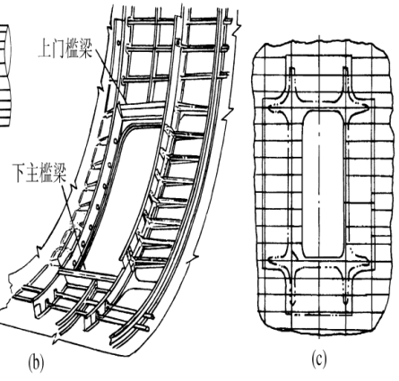
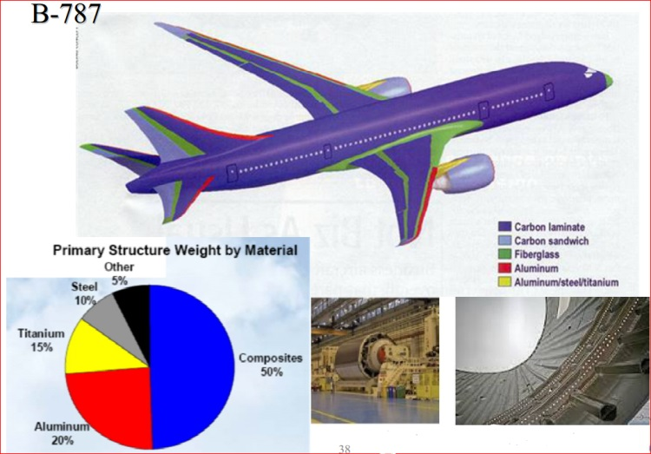
图1.1.1大开孔复合材料层合板在工程中的应用
尽管复合材料实际工程中得到了日益广泛的应用，但是它的失效和破坏也是不可避免的。与金属材料不同，复合材料由纤维和基体等不同组分材料不均匀地组成，并具有各向异性，其破坏过程非常复杂。复合材料从制造到使用，可能存在各种局部缺陷和损伤，从细观方面看，在制成的材料内部有各种局部的微小缺陷。例如树脂中孔洞或局部树脂过多，纤维个别断头及有些区域纤维排列过密或不平直。局部纤维与基体界面脱胶等。有些缺陷可归为损伤。复合材料的损伤只要有四种类型：①基体开裂②界面脱粘③分层（层间开裂）④纤维断裂。有时这四种损伤不同组合而形成综合损伤，随着损伤区域和尺寸的增大，宏观裂纹扩展，最后材料断裂破坏。此外，对于大开孔的复合材料层合板来说，其内部的应力状态更加复杂，同时由于应力集中现象以及开孔处纤维的连续性遭到了破坏, 使损伤的发展以及失效的模式更加复杂化。损伤的存在对复合材料的机械特性会产生影响, 进而影响到复合材料的响应，所以能够准确的预测大开孔的复合材料层合板的损伤起始状态以及极限载荷，并且弄清其中的破坏机理，对于复合材料使用的安全性和可靠性来说是至关重要的[4]From CJL[14][15]。
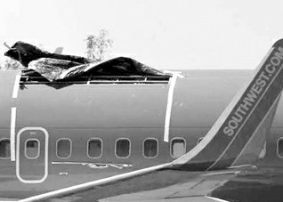
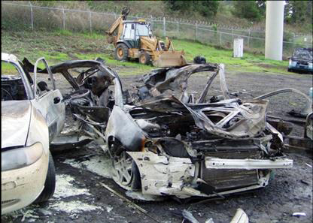
图1.1.2大开孔复合材料的破坏

1.2 大开孔复合材料层合板破坏的研究现状
Ⅲ族氮化物是一类具有宽带隙、强极化和铁电性的半导体材料。常见的Ⅲ族氮化物如AlN、GaN和InN都是直接带隙半导体……
………….
………….

1.2.1 复合材料的强度理论
………….

1.2.2 复合材料的渐进失效理论
………….

1.2.3 开口结构复合材料的破坏理论
………….

1.3 本文主要工作及论文结构安排

1.3.1 本文主要工作
………….

1.3.2 论文结构安排
………….

Ⅲ族氮化物是一类具有宽带隙、强极化和铁电性的半导体材料。常见的Ⅲ族氮化物如AlN、GaN和InN都是直接带隙半导体……
自20世纪50年代后期集成电路问世以来，固体电子器件的小型化和集成度便在高速、低能耗、和高存储密度的要求下持续迅速地提高。半导体集成电路经过近几十年来的发展，在Moore定律“大

第二章 研究进展

2.1 环境中黑炭的主要来源
环境中黑炭 (black carbon)气溶胶的主要来源包括各种化石燃料和生物质燃料的不完全燃烧过程 (Penner et al., 1993; Bond et al., 2004)，这些不完全燃烧在自然界和人类活动中都会发生，因此，环境中黑炭气溶胶的来源十分广泛。对当今大气环境中的黑炭，其主要来源是人类相关的燃料燃烧活动 (段凤魁,2007)，此外，一些自然过程也会产生黑炭，如森林火灾、草原火灾等。根据过去的排放清单研究，大气环境中黑炭气溶胶的来源主要包括：1) 有机燃料的燃烧，主要包括能源行业、工业部门、交通运输行业、居民生活中煤、石油、天然气和各种生物质燃料的使用。通常而言，燃烧效率越高，产生的黑炭气溶胶的量越低；2) 工业炼焦，主要包括炼焦过程中的炼制过程、焦炉加热系统以及焦炉煤气的泄漏等等；3) 工业制砖，主要包括制砖过程中物料破碎输送、坯体人工干燥和烧成工段等过程；4) 垃圾焚烧，包括生活垃圾和工业废料的燃烧过程；5) 天然火灾和野外农业废弃物燃烧，包括森林、草原火灾和秸秆的燃烧。目前大部分研究表明，民用取暖和做饭过程中的燃料燃烧和城市柴油车是黑炭气溶胶大气排放量最大的源 (Streets et al., 2001, 2003, 2013; Bond et al., 2004, 2006; Cao et al., 2006; Klimont et al., 2009; Zhang et al., 2009; Lu et al., 2011)。
……

第四章 图表示例

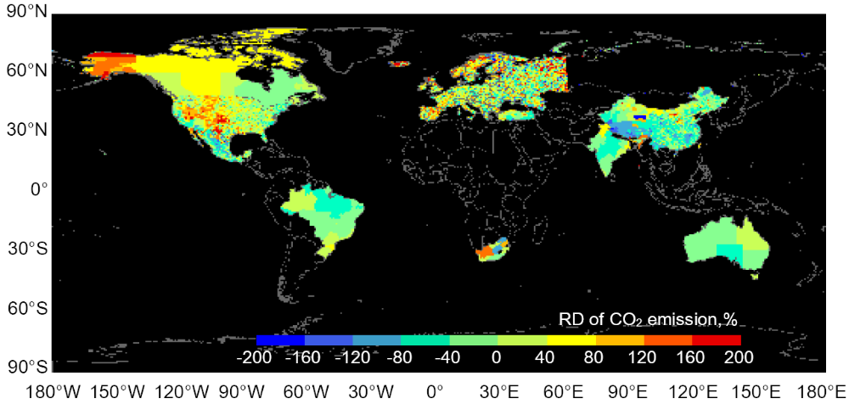
图3.15 全球NAT-CO2-2007清单与PKU-CO2-2007比较的空间示意图

表3.5 室外细菌气溶胶香农-维纳指数（H）和均匀性指数（E）
 | Stage 1 (>7.1 μm) |  |  |  | Stage 2 (4.8-7.1 μm) |  |  |  | Stage 3 (3.2-4.7 μm)
 | Con | Low | Medium | High | Con | Low | Medium | High | Con | Low | Medium | High
H | 2.52 | 2.58 | 2.57 | 2.24 | 2.48 | 2.21 | 2.21 | 2.36 | 2.66 | 2.65 | 2.64 | 2.53
E | 0.87 | 0.88 | 0.93 | 0.85 | 0.9 | 0.86 | 0.86 | 0.85 | 0.9 | 0.9 | 0.85 | 0.88

第五章 结论及展望

参考文献
[1] Intel Corperation, http://download.intel.com/pressroom/kits/IntelProcessorHistory.pdf.
[2] Intel Corperation, http://www.intel.com/content/dam/www/public/us/en/documents/presentation/
revolutionary-22nm-transistor-technology-presentation.pdf.
[3] I. Žutić, J. Fabian and S. Das Sarma, Spintronics: Fundamentals and applications, Reviews of Modern Physics 76 (2), 323-410 (2004).
[4] R. Hanson, L. Kouwenhoven, J. Petta, S. Tarucha and L. Vandersypen, Spins in few-electron quantum dots, Reviews of Modern Physics 79 (4), 1217 (2007).
[5] D. Loss and D. P. DiVincenzo, Quantum computation with quantum dots,Physical Review A 57 (1), 120 (1998).

注：以上是“顺序编码制”索引文献时参考文献著录法（对应第1章示例）。各项著录信息未核准，仅为样式参考。“著者—出版年”制索引文献著录方法如下（对应第二章示例）：

段凤魁, 贺克斌, 刘咸德, 董树屏, 杨复沫. 2007. 含碳气溶胶研究进展：有机碳和元素碳. 环境工程学报, 1: 1-8.
Bond T.C.; Bergstrom R.W. 2006. Light absorption by carbonaceous particles: an investigative review. Aerosol Science and Technology, 40: 27-67.
Bond, T. C.; Streets, D. G.; Yarber, K. F.; et al. 2004. A technology-based global inventory of black and organic carbon emissions from combustion. Journal of Geophysical Research, 109, D14203.
Cao, G. L.; Zhang, X. Y.; Zheng, F. C. 2006. Inventory of black carbon and organic carbon emissions from China. Atmospheric Environment, 40: 6516-6527.
Klimont, Z.; et al. 2009. Projections of SO2, NOx and carbonaceous aerosols emissions in Asia. Tellus, 61B, 602-617.
Lu, Z.; Zhang, Q.; Streets, D. G. 2011. Sulfur dioxide and primary carbonaceous aerosol emissions in China and India, 1996-2010. Atmospheric Chemistry and Physics, 11, 9839-9864.
Penner, J. E.; Eddleman, H.; Novakov, T. 1993. Towards the development of a global inventory for black carbon emissions. Atmospheric Environment, 27 (A): 1277-1295.
Streets, D. G.; Bond, T. C.; Carmichael, G. R.; et al. 2003. An inventory of gaseous and primary aerosol emissions in Asia in the year 2000. Journal of Geophysical Research, 108, 8809.
Streets, D. G.; Bond, T. C.; Lee, T.; Jang, C. 2004. On the future of carbonaceous aerosol emissions. Journal of Geophysical Research, 109, D24212, doi:10.1029/2004JD004902.
Streets, D.G.; Shalini, G.; Waldhoff, S.T.; et al. 2001. Michae Black carbon emissions in China. Atmospheric Environment, 35, 4281- 4296.
Zhang, Q.; Streets, D. G.; Carmichael, G. R.; et al. 2009. Asian emissions in 2006 for the NASA INTEX-B mission. Atmospheric Chemistry Physics, 9, 4081- 4139.

附录A 附录示例

致谢
本论文是在xx老师的悉心指导下完成的。xx老师作为一名优秀的、经验丰富的教师，具有丰富的xx知识和xx经验，在整个论文实验和论文写作过程中，对我进行了耐心的指导和帮助，提出严格要求，引导我不断开阔思路，为我答疑解惑，鼓励我大胆创新，使我在这一段宝贵的时光中，既增长了知识、开阔了视野、锻炼了心态，又培养了良好的实验习惯和科研精神。在此，我向我的指导老师表示最诚挚的谢意！
……
(仅为网络示例，可根据论文实际进行撰写，使用时把模板示例内容尽皆删除即可)

北京大学学位论文原创性声明和使用授权说明
原创性声明

本人郑重声明：所呈交的学位论文，是本人在导师的指导下，独立进行研究工作所取得的成果。除文中已经注明引用的内容外，本论文不含任何其他个人或集体已经发表或撰写过的作品或成果。对本文的研究做出重要贡献的个人和集体，均已在文中以明确方式标明。本声明的法律结果由本人承担。

论文作者签名： 日期： 年 月 日

学位论文使用授权说明
（必须装订在提交学校图书馆的印刷本）

本人完全了解北京大学关于收集、保存、使用学位论文的规定，即：
- 按照学校要求提交学位论文的印刷本和电子版本；
- 学校有权保存学位论文的印刷本和电子版，并提供目录检索与阅览服务，在校园网上提供服务；
- 学校可以采用影印、缩印、数字化或其它复制手段保存论文；
- 因某种特殊原因需要延迟发布学位论文电子版，授权学校□一年/□两年/□三年以后，在校园网上全文发布。

（保密论文在解密后遵守此规定）

论文作者签名： 导师签名：
日期： 年 月 日

本章为“著者-出版年制”索引文献示例，实际写作时只能选择本章和第1章索引文献方法之一，不得混用。
图标题在图下方，表标题在表上方。图表序号分章设置，如图3.15表示第三章第15幅图。
全文参考文献索引方式只能选用“顺序编码制”或“著者—出版年制”其中之一，文献列表也应选择相对应的著录方法，此处作为示例列举了两种方式，实际撰写论文时不得混用。

